

Tarefa 7 - Arquitetura de Software 2
Uso Acadêmico Exclusivo

Aluno: Djordan Gabriel Bezerra Moura

Análise de Negócio e Design Orientado ao Domínio no Prometheus V2
1. Objetivo
Aplicar análise de negócio e Domain-Driven Design ao sistema educacional Prometheus V2: identificar stakeholders e seus requisitos, classificar os domínios, propor contextos delimitados justificados e apresentar um mapa de contexto.
A premissa que orienta o documento é a de que DDD é uma ferramenta de decisão sobre onde traçar fronteiras, e não um estilo de codificação. A pergunta que ele responde não é "como escrevo esta classe", e sim "o que pertence junto e o que precisa ficar separado".
2. Stakeholders e requisitos principais
Stakeholder | O que espera do sistema | Requisito principal
Aluno | Ver aulas, entregar trabalhos, acompanhar notas | Disponibilidade e latência baixa na consulta
Professor | Publicar conteúdo, avaliar, acompanhar turma | Correção da avaliação e rastreabilidade da nota
Coordenação acadêmica | Acompanhar desempenho e evasão | Relatórios consolidados e confiáveis
Secretaria | Matrícula, histórico, documentos oficiais | Integridade e valor legal do registro
Equipe de TI | Operar, escalar e evoluir o sistema | Modularidade e observabilidade
Instituição | Conformidade e custo | LGPD, auditoria, previsibilidade de gasto

Duas observações de análise de negócio importam aqui.
A primeira é que os stakeholders discordam sobre o que é urgente. Para o aluno, a nota precisa aparecer imediatamente; para a secretaria, ela precisa ser correta e imutável. Essas duas exigências puxam a arquitetura em direções opostas — velocidade de leitura versus integridade transacional — e é exatamente esse conflito que justifica separar contextos em vez de manter um modelo único.
A segunda é que a palavra "nota" significa coisas diferentes conforme quem fala. Para o professor, é um valor que pode ser revisto. Para a secretaria, é um registro histórico lacrado. Tratar as duas como a mesma entidade é a origem clássica do modelo anêmico que tenta servir a todos e não serve bem a ninguém.
3. Classificação de domínios
O critério de classificação é o valor competitivo: o domínio core é aquele em que errar significa perder a razão de existir do produto; o supporting é necessário mas não diferencia; o generic é problema resolvido que se compra pronto.
Domínio | Classificação | Justificativa
Avaliação e Aprendizagem | Core | É a razão de ser de um LMS. A regra de cálculo de média, recuperação e aprovação é específica da instituição e muda o resultado da vida do aluno
Entrega de Conteúdo | Core | Experiência de aprendizagem depende diretamente de vídeo e material chegarem bem
Gestão Acadêmica (matrícula, turmas) | Supporting | Necessário para o core funcionar, mas segue regras padronizadas do setor
Comunicação (avisos, fórum) | Supporting | Importante para engajamento; não diferencia a instituição
Identidade e Acesso | Generic | Autenticação é problema resolvido — usar Keycloak ou provedor SSO
Notificação (e-mail, push) | Generic | Serviço de mercado; não vale construir
Relatórios e BI | Supporting | Alto valor gerencial, baixo diferencial competitivo

A consequência prática dessa classificação é de alocação de esforço: o time mais forte trabalha no core. Construir do zero um serviço de autenticação enquanto o cálculo de média está mal modelado é um erro de priorização que o DDD ajuda a evitar.
4. Contextos delimitados propostos
Contexto | Responsabilidade | Linguagem ubíqua
Avaliação | Registrar avaliações, calcular média e situação | Avaliação, Rubrica, Tentativa, Situação, Peso
Aprendizagem | Trilha, progresso, conclusão de módulo | Trilha, Módulo, Progresso, Conclusão
Conteúdo | Vídeos, materiais, versionamento e publicação | Recurso, Versão, Publicação, Transcodificação
Matrícula | Vínculo aluno-turma-período | Matrícula, Turma, Período, Vaga
Registro Acadêmico | Histórico oficial e documentos com valor legal | Histórico, Ata, Certificado, Lançamento
Comunicação | Fórum, avisos, mensagens | Tópico, Aviso, Mensagem, Participante
Identidade | Autenticação e perfis | Usuário, Papel, Sessão, Permissão

4.1. Por que "Avaliação" e "Registro Acadêmico" são contextos separados
Esta é a decisão de fronteira mais importante do desenho, e vale justificá-la em detalhe.
Os dois lidam com notas. A tentação natural é unificá-los. Mas eles têm regras de mudança opostas:
• Em Avaliação, a nota é mutável por natureza. O professor corrige, o aluno faz
recuperação, a rubrica é reaplicada. O modelo precisa suportar revisão.
• Em Registro Acadêmico, a nota é um fato consumado. Depois de lançada em ata, ela
não muda — uma correção posterior não sobrescreve, gera um novo lançamento com justificativa e trilha de auditoria, porque o documento tem valor legal.
Unir os dois obrigaria o mesmo agregado a ser simultaneamente editável e imutável. O resultado inevitável seria uma explosão de flags de estado e regras condicionais — o sintoma clássico de fronteira mal traçada. Separando, cada contexto fica com um modelo coerente, e a passagem de um para o outro vira um evento explícito de domínio: NotaLancadaEmAta.
4.2. Por que "Conteúdo" é separado de "Aprendizagem"
Conteúdo trata do artefato: um vídeo tem versão, formato, transcodificação, direitos de uso. Aprendizagem trata do percurso: um aluno assistiu, progrediu, concluiu. O mesmo vídeo participa de várias trilhas, e a mesma trilha sobrevive à substituição de um vídeo. São ciclos de vida independentes.
5. Mapa de contexto
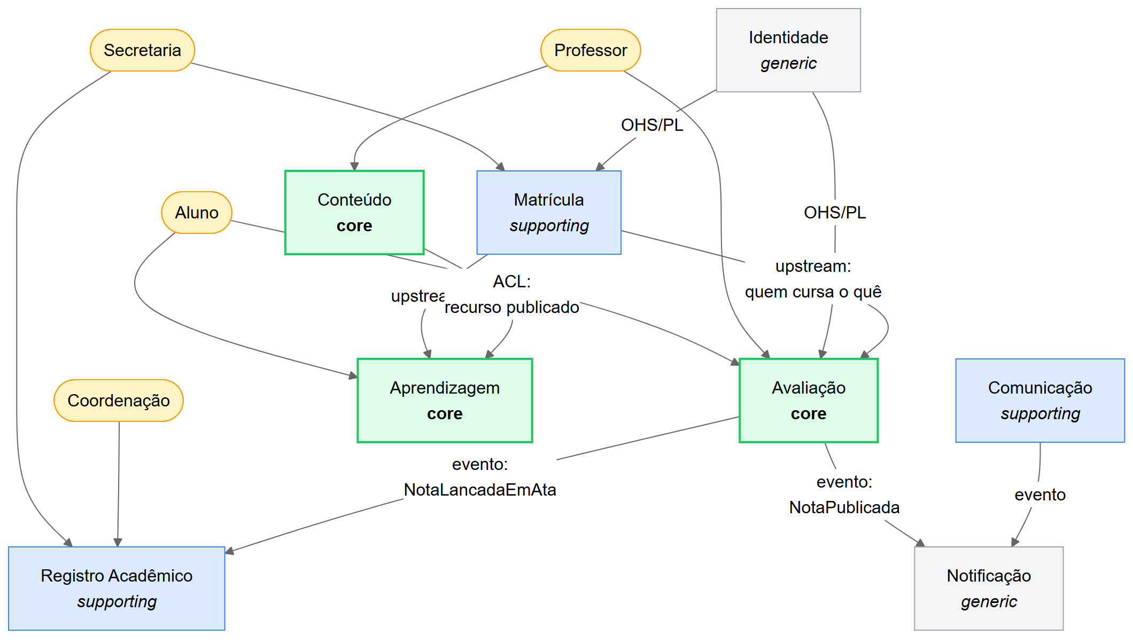
Figura 1 — Mapa de contexto do Prometheus V2, com atores e relações
5.1. Padrões de relacionamento adotados
Relação | Padrão | Justificativa
Identidade → demais | Open Host Service / Published Language | Serviço genérico com contrato estável (OIDC); muitos consumidores, nenhum negocia formato
Matrícula → Avaliação | Customer/Supplier | Avaliação depende de saber quem cursa o quê; a fronteira é negociada entre os times
Conteúdo → Aprendizagem | Anticorruption Layer | Aprendizagem traduz o modelo de recurso para o seu próprio conceito de material da trilha, sem herdar detalhes de transcodificação
Avaliação → Registro | Event-driven | O lançamento em ata é um fato, não uma chamada. Assíncrono e auditável
Avaliação/Comunicação → Notificação | Conformist | O serviço de notificação é externo; o sistema se adapta ao contrato dele

A Anticorruption Layer entre Conteúdo e Aprendizagem merece nota: sem ela, o conceito de "codec" e "bitrate" vazaria para dentro do domínio de progresso do aluno, que não tem nada a ver com isso. A ACL é a defesa contra o modelo de um contexto contaminar o outro.
6. Aplicando DDD a requisitos ambíguos
O enunciado da semana levanta a questão de como usar DDD quando o stakeholder não sabe dizer o que quer. A resposta que este desenho ilustra tem três movimentos:
Buscar a palavra, não a tela. Quando o pedido é vago — "quero acompanhar melhor os alunos" — a pergunta produtiva não é "que botão você quer", e sim "o que significa acompanhar no seu dia". A ambiguidade quase sempre está no vocabulário, e é ali que ela precisa ser resolvida.
Tratar sinônimo divergente como sinal de fronteira. Quando duas pessoas usam a mesma palavra com sentidos diferentes — "nota" para o professor e para a secretaria — isso não é confusão a ser eliminada. É evidência de que existem dois contextos, e forçar um vocabulário único destruiria informação legítima.
Adiar o que é incerto e proteger o que é estável. Requisito mal definido em domínio supporting pode ser implementado de forma simples e revisto depois. Em domínio core, a ambiguidade precisa ser resolvida antes, porque errar a fronteira ali custa caro. O que mantém o sistema sustentável é que a incerteza fique confinada dentro de um contexto, em vez de atravessar todos eles.
7. Conclusão
A contribuição do DDD ao Prometheus V2 não é um diagrama mais bonito: é o critério para decidir onde o sistema pode ser cortado sem quebrar significado. As fronteiras propostas aqui saem de conflitos reais de negócio — nota mutável contra nota lacrada, artefato contra percurso — e não de uma divisão técnica por camadas.
A consequência prática é a escalabilidade e a manutenibilidade que a atividade pede: cada contexto pode ser implantado, escalado e evoluído no seu próprio ritmo, e uma mudança de regra na avaliação não obriga a tocar no registro acadêmico. Fronteiras boas não são as que separam mais, e sim as que fazem a mudança parar de se propagar.
8. Referências
• Evans, E. Domain-Driven Design: Tackling Complexity in the Heart of Software. Addison-Wesley.
• Vernon, V. Implementing Domain-Driven Design. Addison-Wesley — Context Mapping.
• Brandolini, A. Strategic Domain Driven Design with Context Mapping. <https://www.infoq.com/articles/ddd-contextmapping/>
• Fowler, M. BoundedContext. <https://martinfowler.com/bliki/BoundedContext.html>
• Khononov, V. Learning Domain-Driven Design. O'Reilly — classificação de subdomínios.
• Material da semana: Módulo 7 — Análise de negócio e DDD.

